Sous épreuve U42

Vérification des performances mécaniques et électriques d’un système pluritechnologique

DOSSIER TECHNIQUE

LIGNE DE CONDITIONNEMENT DE ROUGE A ONGLES

Ce dossier comprend les documents DT1 à DT20

SOMMAIRE

DT1 PAGE DE GARDE
DT2 SOMMAIRE (cette page)
DT3 à DT7 DOCUMENTATION BANDEROLEUSE DT8 FORMULAIRE : POUTRES EN FLEXION
DT9 DESIGNATION ET CLASSE DE QUALITE DES BOULONS DT10 DIAMETRES ET LONGUEURS NORMALISES DES BOULONS DT11 DESIGNATION DES CONDUCTEURS ET DES CABLES
DT12 DISJONCTEURS iC60L
DT13 BLOCS DIFFERENTIELS VIGI iC60L
DT14 REGIME DE NEUTRE ET SLT
DT15 MODELISATION DE L’INSTALLATION ELECTRIQUE
DT16 COURBES DE SECURITE POUR TENSIONS ALTERNATIVES DT17 COURBES DE DECLENCHEMENT DES DISJONCTEURS DT18 à DT20 BARRIERES IMMATERIELLES DE SECURITE XUSL (extraits)

DOCUMENTATION BANDEROLEUSE

Une banderoleuse se trouve en fin de ligne de conditionnement et est destinée à enrouler un film plastique transparent pré-étiré autour des palettes de cartons de rouge à ongles.

Description du fonctionnement de la banderoleuse : Présentation
Le banderolage des palettes de produits s’effectue grâce à deux mouvements combinés : le mouvement de translation vertical alternatif du chariot qui porte le film et le mouvement de rotation continu du bras tournant de la banderoleuse.

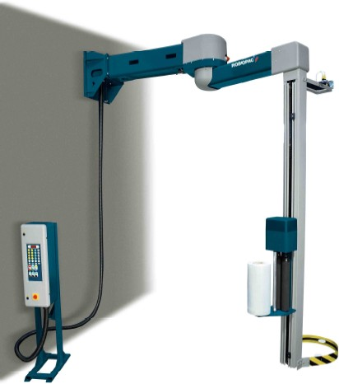Bras de soutien

Axe de rotation

Bras tournant

Mat

Moto réducteur Chariot

Pare chocs

film

panneau de commande

Le modèle étudié est à fixer par 4 boulons d’ancrages sur un mur.

NB : Dans cette configuration il est indispensable d’obtenir l’accord de l’architecte pour vérifier que le mur présente les caractéristiques suffisantes pour supporter les contraintes de poids et de forces d’un tel montage.

DOCUMENTATION BANDEROLEUSE (suite)

La charge doit être déposée à même le sol ou sur un convoyeur en vérifiant son bon positionnement à l’intérieur du périmètre de rotation du bras avec une marge de sécurité (dimensions de la charge au sol : 1 200 mm par 1 200 mm maximum).
il est préférable de tracer au sol avec de la peinture l’emplacement de la palette pour faciliter à l’opérateur le positionnement correct de la charge.
En cas de mauvais fonctionnement un pare chocs de sécurité en partie inférieure du bras de rotation arrête la machine.

Fonctionnement
- accrocher l’extrémité du film à la charge.
- choisir l’un des 4 programmes mémorisables et lancer le cycle de banderolage.

cycle de banderolage
- rotation du bras tournant avec une rampe d’accélération par variateur de fréquence jusqu’à atteindre la vitesse de rotation sélectionnée.
- Réalisation du nombre de tours droits inférieurs programmés.
- Montée du chariot à une vitesse variable jusqu’à détection du haut de la charge par la cellule photoélectrique.
- Réalisation du nombre de tours droits supérieurs programmés.
- Descente du chariot jusqu’à sa détection par un capteur de fin de course inférieur.
- Arrêt du bras tournant en position d’origine après rampe de décélération par variateur de fréquence.
- Dégager la charge banderolée, positionner une autre charge et la machine est prête pour un autre cycle.

NB : suivant les conditions imposées par les produits, il sera tout à fait possible de réaliser un programme personnalisé de cycle de banderolage.

- Bras de soutien :
- En acier mécano-soudé, bras fixe horizontal à fixer sur un mur avec 4 boulons d’ancrage.

Bras tournant :

- En acier mécano soudé, solidaire du bras de soutien.
- Vitesse de rotation ajustable par variateur de fréquence jusqu’à 12 tr/min
- Rampe d’accélération par variateur de fréquence.
- Rampe de décélération par variateur de fréquence.

Entraînement par motoréducteur.
- Support par roulement à billes à haute résistance.
- Arrêt indexé automatique.

DOCUMENTATION BANDEROLEUSE (suite)

Mât :

- Hauteur de banderolage utile : 2 000 mm.

Chariot (ou chariot porte bobine de film) :

- Frein électromagnétique à tension constante sur rouleau indépendant en acier avec garniture caoutchouc anti-dérapant et démultiplication par engrenages assurant un freinage régulier et sans à-coups.
- Réglage de la tension du film sur le panneau de commandes.
- Chargement de la bobine de film par simple dépose sur un axe du haut vers le bas.
- Dispositif de sécurité protégeant toute la base du chariot.
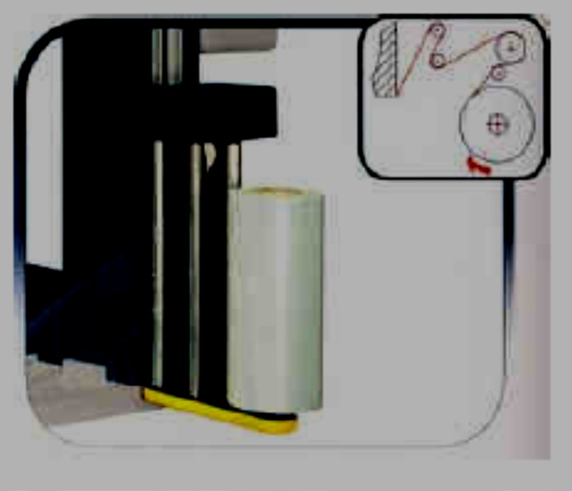
- Ce chariot accepte divers films étirables standards :

  - Avec collant double face, interne ou externe.
  - Laize du film : 250 à 500 mm
  - Epaisseur de film : jusqu’à 35 microns
  - Diamètre externe maxi : 300 mm
  - Diamètre interne du mandrin : 76 mm

- Vitesse de déplacement du chariot sur le mât variable de 1 à 4 m/s

Panneau de commandes :

- Clavier à touches tactiles pour le réglage des paramètres et fonctions suivantes :
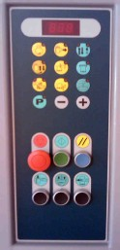
  - Logique par microprocesseur programmable.
  - Afficheur alphanumérique.
  - Touches d’incrémentation et décrémentation des paramètres.
  - Réglage séparé du nombre de tours droits de renfort supérieurs et inférieurs : 1 à 10.

Réglage de la vitesse de déplacement du chariot montée et descente de 1 à 4 m/s.
  - Choix du mode de détection de hauteur de banderolage, par cellule photoélectrique ou par affichage manuel de la hauteur souhaitée.
  - Réglage de la hauteur de banderolage désirée en centimètres par affichage manuel.

DOCUMENTATION BANDEROLEUSE (suite)

- Réglage du retard de lecture de la cellule photoélectrique de détection de hauteur permettant d’obtenir un débordement du film sur le haut de la charge.
- Réglage de la hauteur basse de départ du chariot.

Réglage de la fréquence de rotation du bras : 4 à 12 tr/min.
- Choix de fonctionnement avec ou sans programme de dépose de coiffe.
- Choix du fonctionnement avec cycle montée/descente, montée seule ou descente seule.
- Possibilités de verrouillages de toutes les fonctions sur le panneau de commande.
- Réglage du taux de freinage du film de 0 à 100%.

NB : tous les paramètres et toutes les fonctions sont mémorisables dans 4 programmes.

- Touches présentes mais inactives si l’option est retenue :
  - Choix du fonctionnement avec ou sans plateau stabilisateur.

Boutons mécaniques classiques pour les fonctions répétitives suivantes :
  - Bouton départ de cycle.
  - Remise à zéro du cycle.
  - Bouton d’arrêt du chariot porte bobine permettant d’effectuer des tours de renfort en cours de banderolage.
  - Bouton d’arrêt de cycle.
  - Descente manuelle du chariot.
  - Sectionneur général cadenassable.

Energies :

- Tension électrique : 230V monophasé + terre / 50 Hz.
- Puissance utile : 935 W ; Cosϕ = 0,8 ; η = 0,85.
- Protection électrique : IP 54.

- Travaux aux soins du client :

- Déchargement du matériel.
- Acheminer les éléments de l’installation sur le lieu d’utilisation.
- Acheminer les énergies électrique et pneumatique auprès de la machine.
- Travaux de maçonnerie.
- Mise à disposition d’un engin de manutention de type chariot élévateur.
- Libérer l’espace d’installation avant le montage.

DOCUMENTATION BANDEROLEUSE (suite)

Encombrement en version murale :
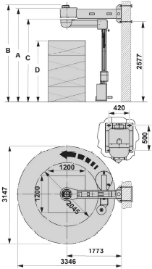

mm | Standard
A | 2970
B | 3102
C | 2677
D | 2000

- Conformité :

La machine est déclarée conforme aux conditions essentielles requises concernant la sécurité et la prévention de la santé. Conformément aux directives 2006/42/CE, 2006/95/CE, 2004/108/CE et modifications correspondantes pour une utilisation artisanale et industrielle.

FORMULAIRE : POUTRES EN FLEXION

Extrait guide du calcul en mécanique :
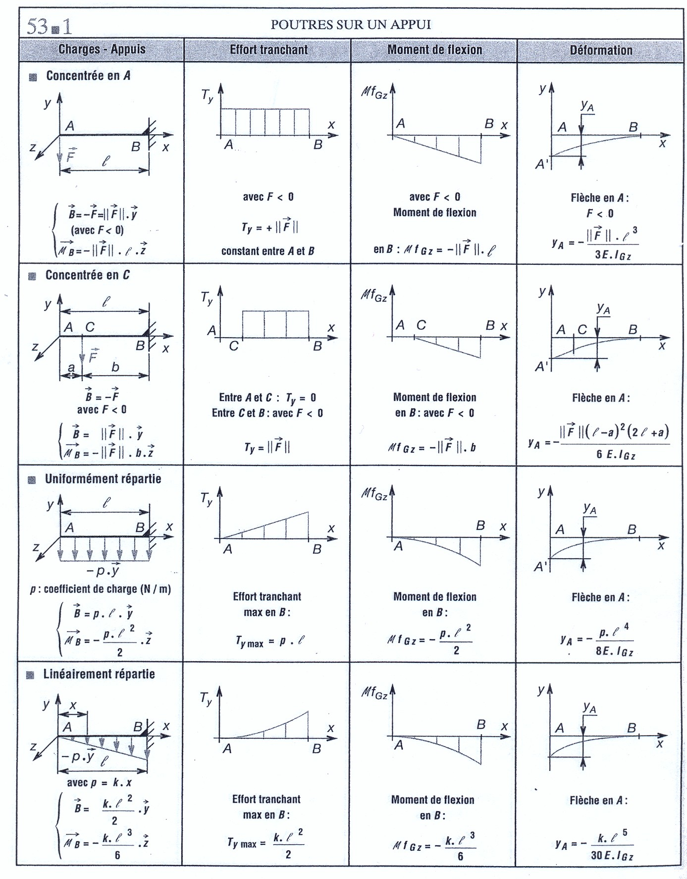
Longueurs en mm, forces en N Moments de flexion en N.mm Moments quadratiques en mm⁴ Module d’Young (E) en MPa

Auteurs : D. Spenlé et R. Gourhant Editeur : HACHETTE TECHNIQUE

DESIGNATION ET CLASSE DE QUALITE DES BOULONS

Eléments de normalisation
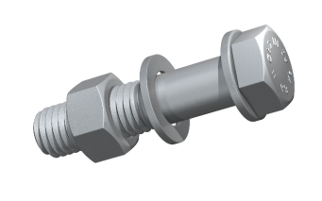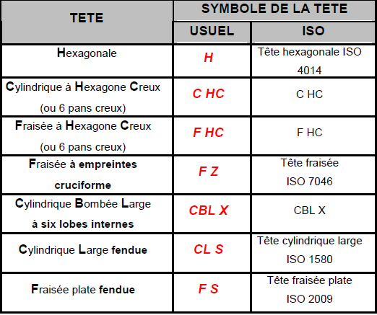
Classe de qualité :
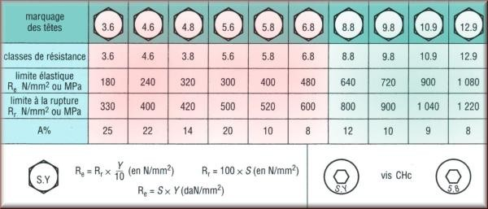

Exemple de désignation :

Boulon composé d’une vis à tête hexagonale de diamètre nominal 10 mm au pas métrique, longueur sous tête 30 mm, de classe de qualité 8.8 + un écrou hexagonal de même diamètre :
Boulon H, M10-30-8.8 (désignation normalisée)

DIAMETRES ET LONGUEURS NORMALISES DES BOULONS

Diamètre nominal | Dimensions normalisées des filetages métriques ISO (NF ISO 261 – NF ISO 262)
 | Filetage à pas gros  (boulonnerie et autres applications courantes) |  |  | Filetage à pas fins
 | Pas | Section du noyau | Diamètre du noyau | Pas fins recommandés
M2 | 0,4 | 1,79 | 1,51 | 0,25
M2,5 | 0,45 | 2,98 | 1,95 | 0,35
M3 | 0,5 | 4,47 | 2,39 | 0,35
M4 | 0,7 | 7,75 | 3,14 | 0,5
M5 | 0,8 | 12,7 | 4,02 | 0,5
M6 | 1,0 | 17,9 | 4,77 | 0,75
M8 | 1,25 | 32,9 | 6,47 | 0,75 – 1
M10 | 1,5 | 52,3 | 8,16 | 0,75 – 1 – 1,25
M12 | 1,75 | 76,2 | 9,85 | 1 – 1,25 – 2,5
M14 | 2,0 | 105 | 11,56 | 1 – 1,25 – 2,5
M16 | 2,0 | 144 | 13,54 | 1 – 1,5

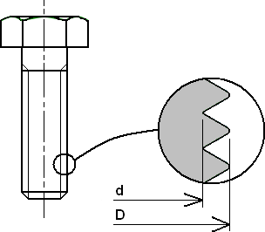
Zoom sur le profil du filetage :
D : diamètre nominal d : diamètre de noyau

DESIGNATION DES CONDUCTEURS ET DES CABLES

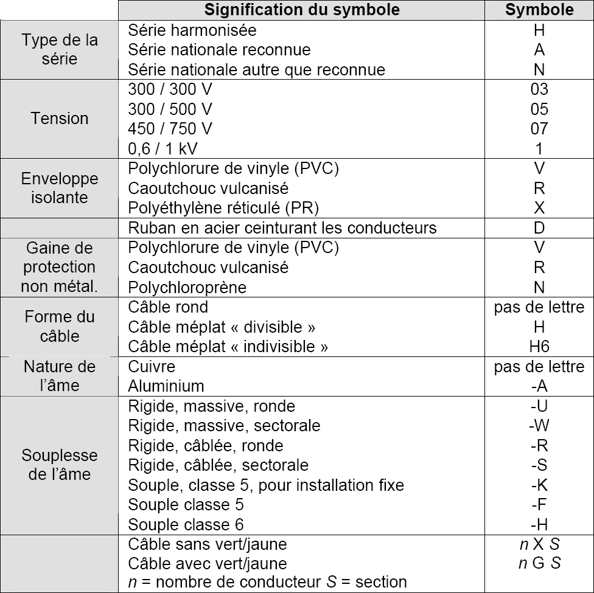

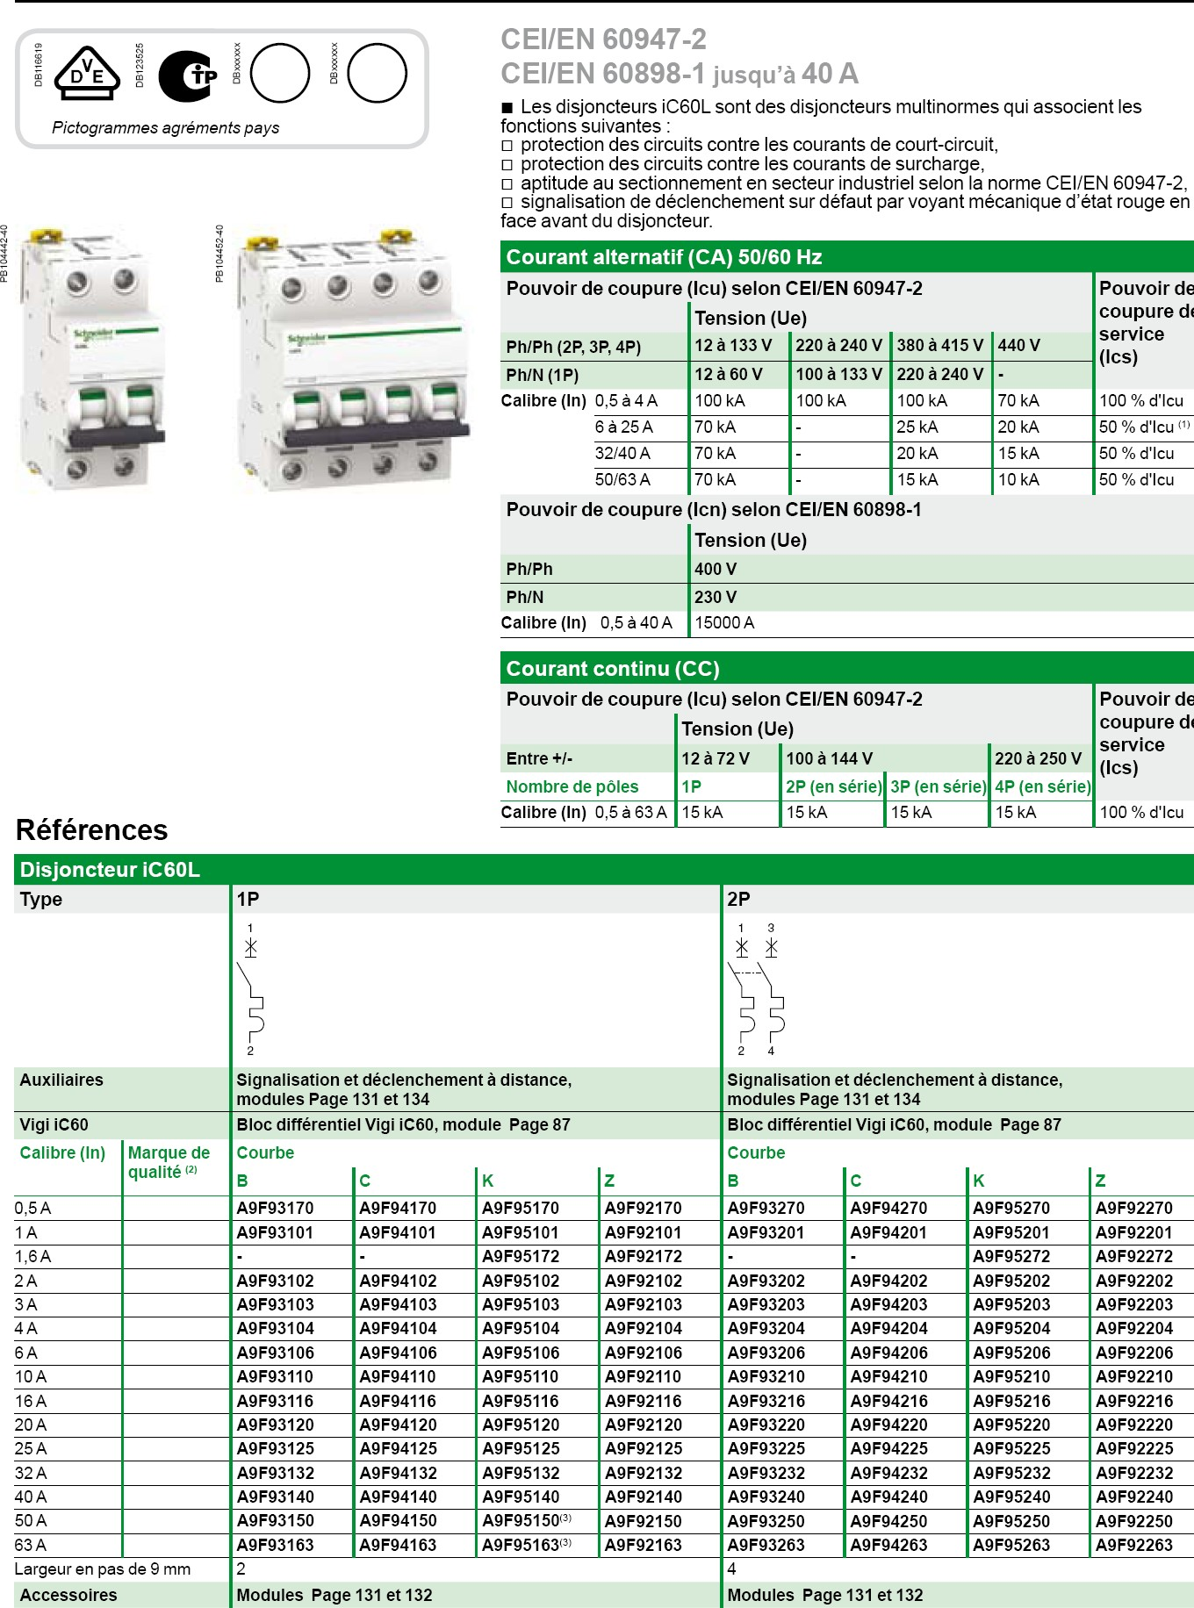

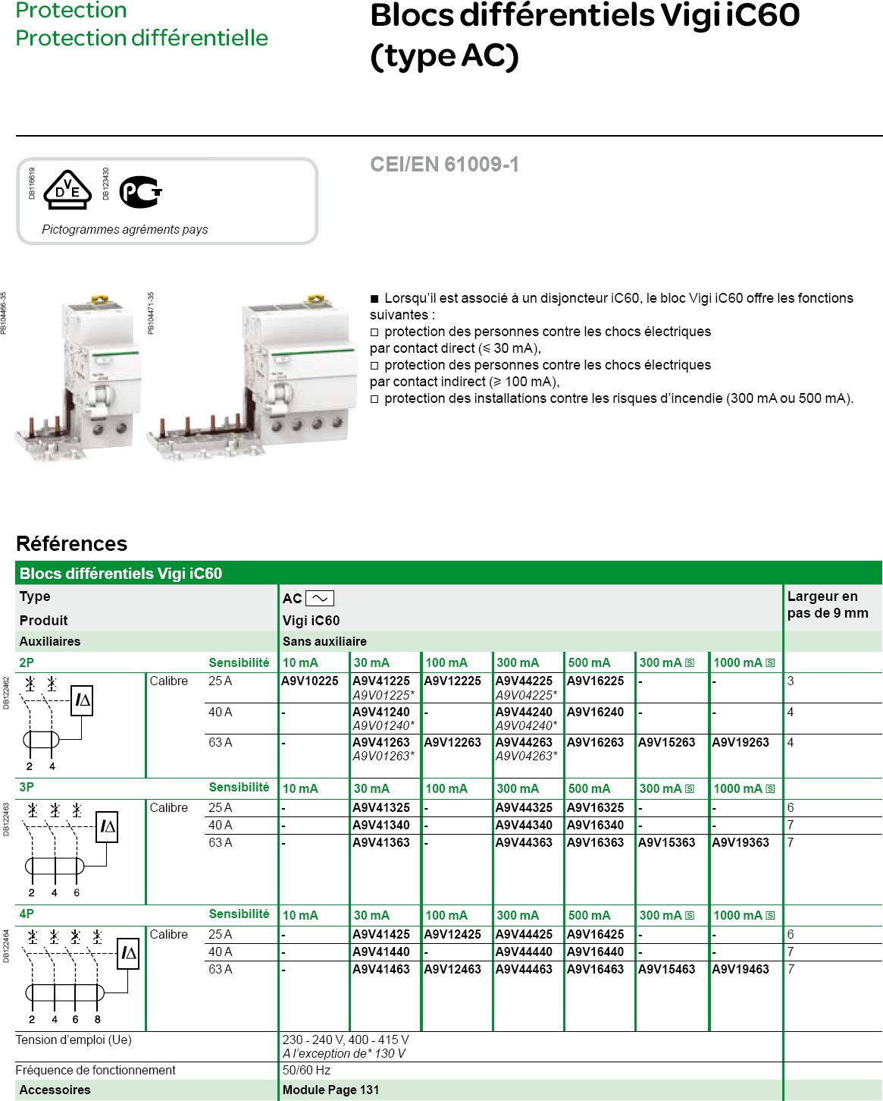

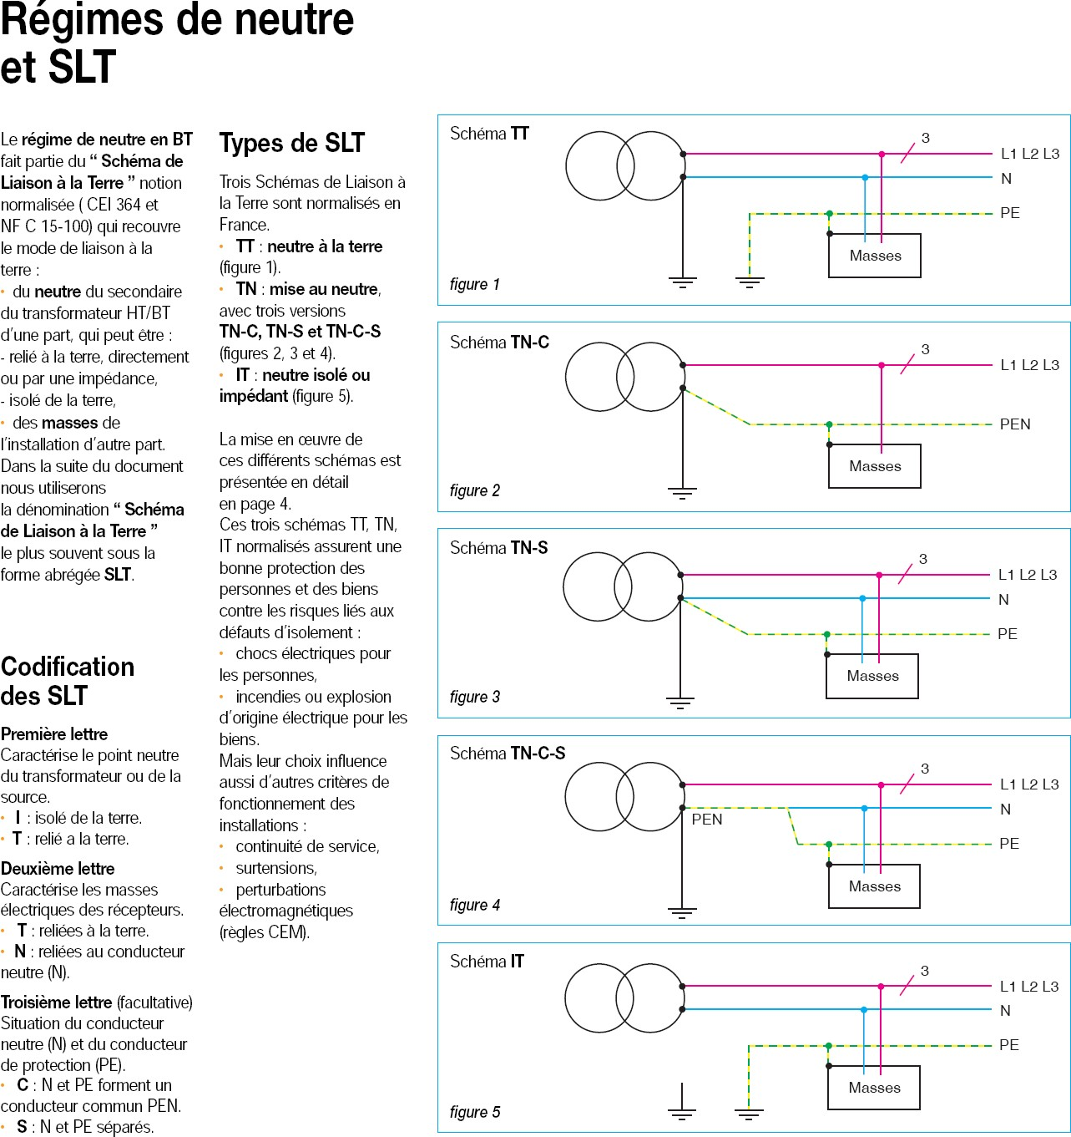

MODELISATION DE L’INSTALLATION ELECTRIQUE

L'installation électrique possède une prise de terre ; la liaison entre la banderoleuse et la terre est assimilée à une résistance R_{PE}. On prendra R_{PE}.= 10 Ω.
R_{N} est la résistance entre la terre et le neutre de l’installation. On prendra R_{N} = 10 Ω. Le local est considéré comme sec.
L’installation électrique peut être modélisée, comme ci-dessous.

HT/BT
20 kV/400 V

Ph₃
Ph₂

V= 230V

Ph₁ N
PE

RN RPE

Banderoleuse

U_{c}
Résistance d’isolement R_{D} = 0 Ω

Défaut d’isolement

R_{PE} = 10 Ω.
R_{N} = 10 Ω.
Local sec →UL ≤ 50 V

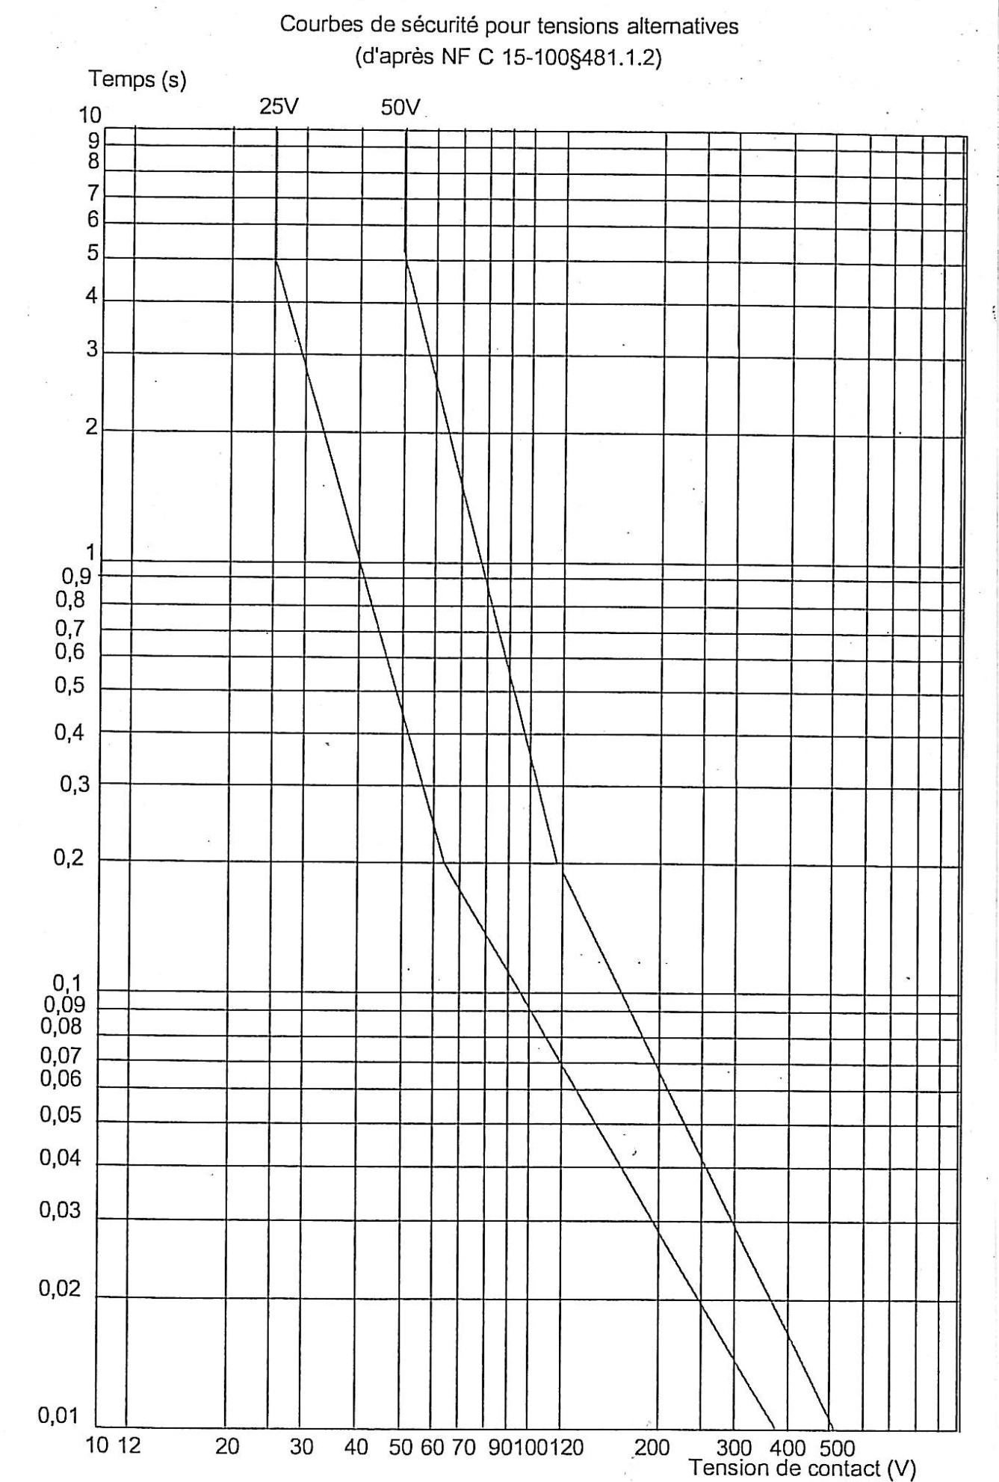

COURBE DE DECLENCHEMENT DES DISJONCTEURS

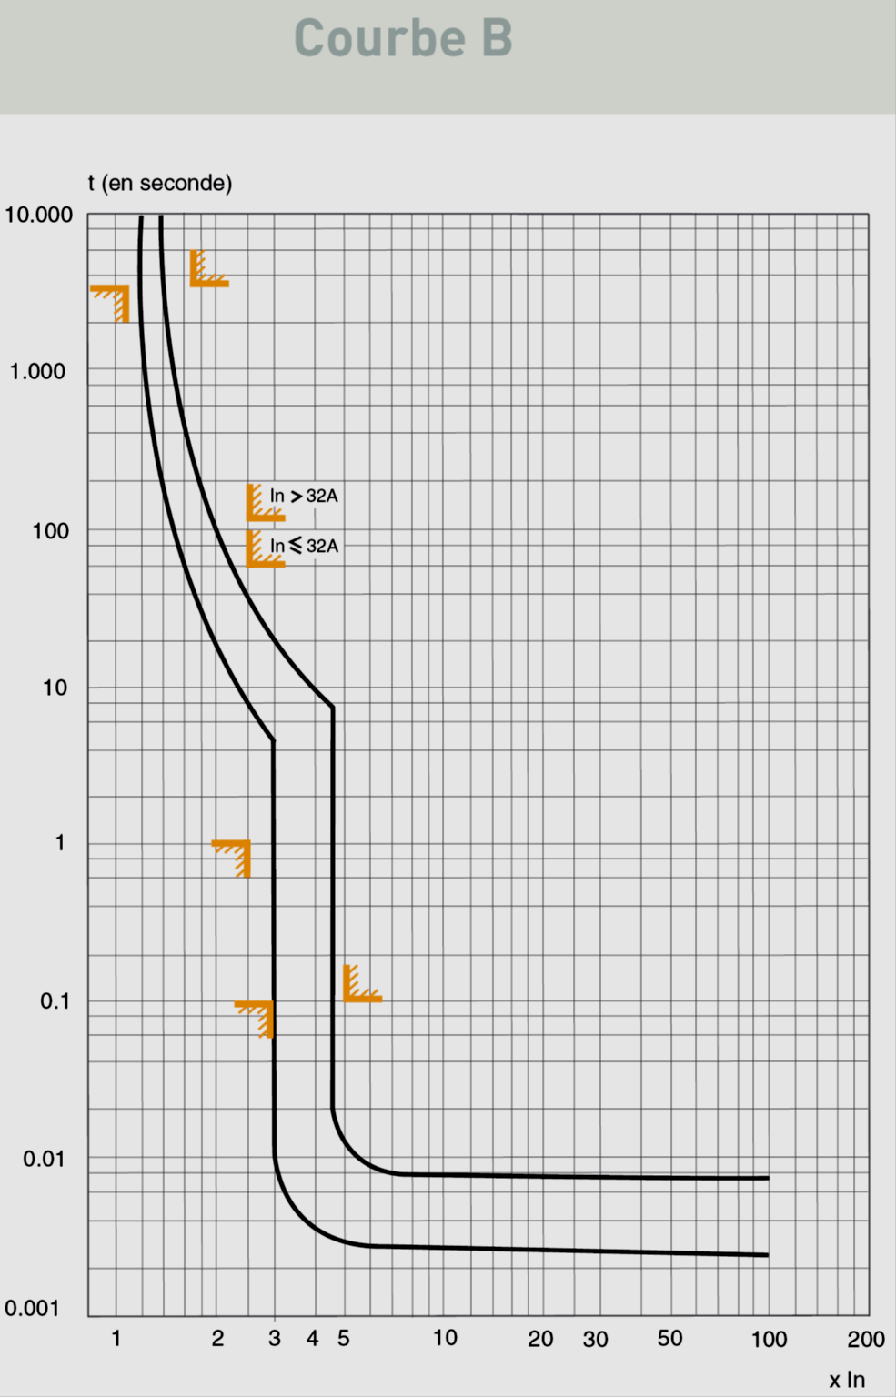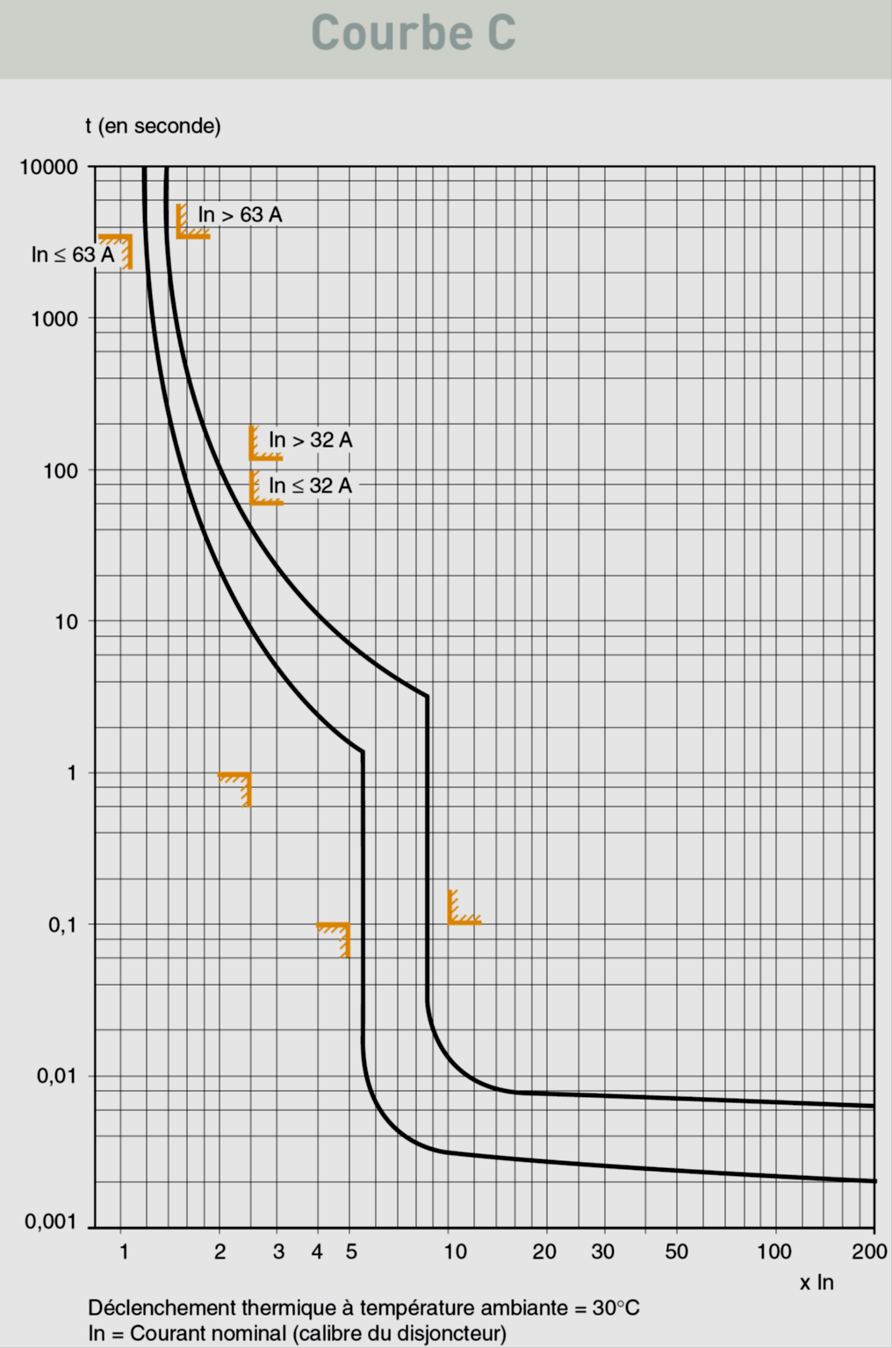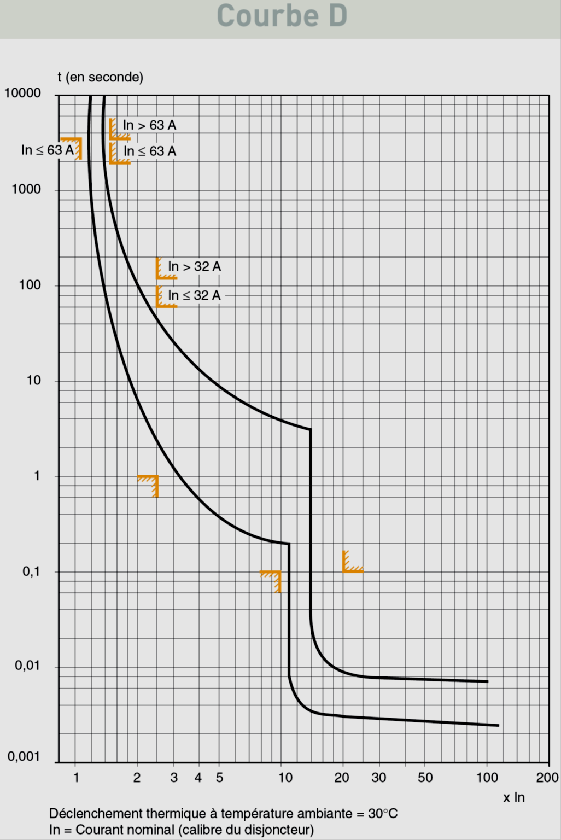

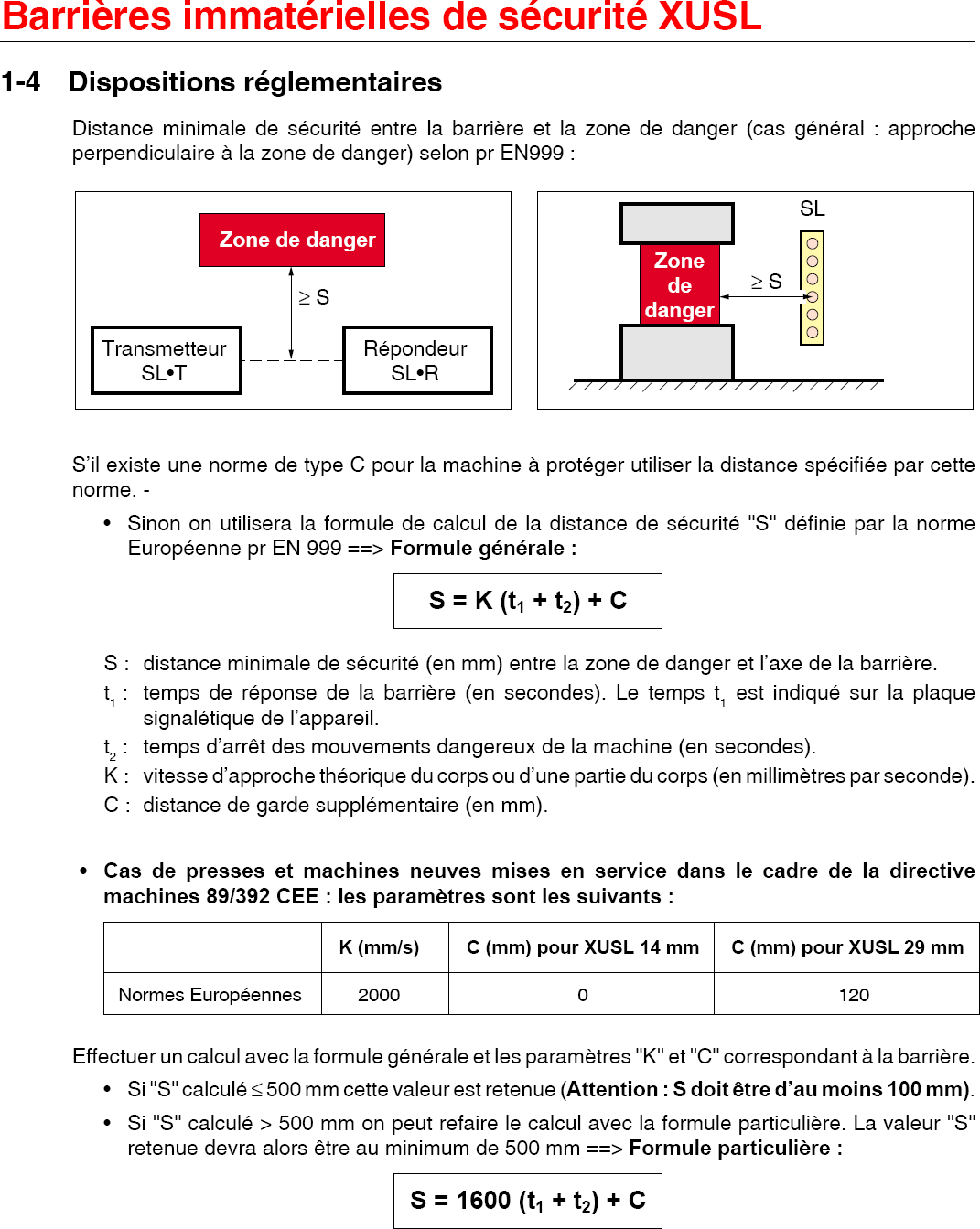

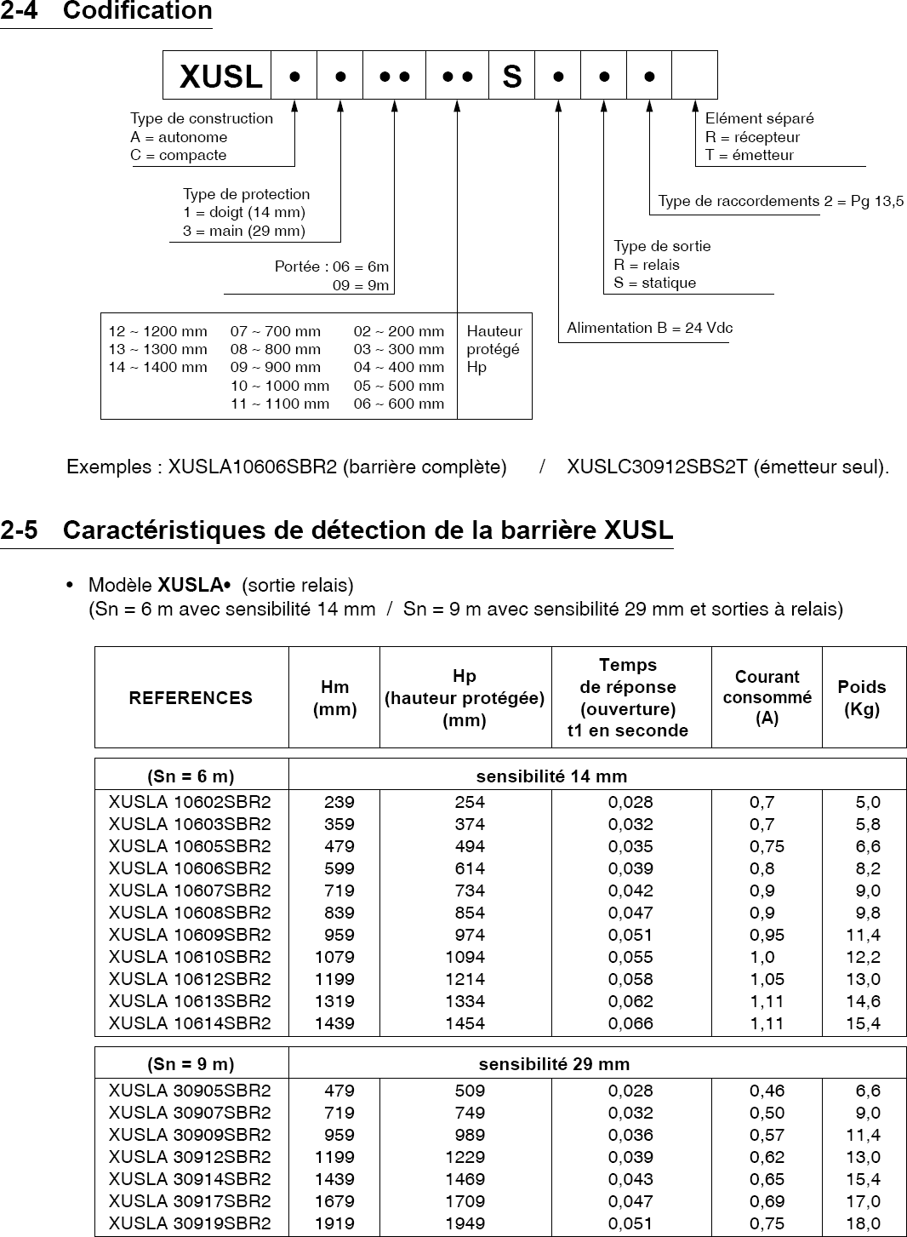

sensibilité | {

